电子温度压力修正膜式燃气表的理论基础和应用
来源：《城市燃气》2021年第二期
天然气作为一种重要的清洁能源，已广泛应用于国民生产和生活的各个领域。目前，在世界能源消费结构中，天然气消费占能源消耗总量的比例也不断提高，伴随着天然气贸易的持续扩大，对天然气计量方式的要求也不断提高。
2019年5月国家发改委、国家能源局、住建部、市场监管总局发布了《油气管网设施公平开放监管办法》。在天然气计量方式上有了新的突破，首次规定了天然气使用热值的新计量方式。天然气计量包括体积计量、质量计量和热值计量3种方式。当前，我国天然气通常是按照体积计量，而国际上采用的能量计量更能体现不同天然气品质差别。
天然气作为用于燃烧的能源，其价值在于其提供的热量。但是天然气是一种多组分混合气体，由于产地来源不同，各组分及含量也存在差异，这使得不同来源的同样体积和质量的天然气，其燃烧产生的能量也不同。因此，从科学公平计量的角度看，天然气计量采用能量计量比体积计量更加合理，有利于准确计量、体现公平、减少结算纠纷和天然气行业的健康发展。天然气能量计量是在体积测量的基础上，再测量天然气发热量，用天然气单位体积的热量乘以天然气标况体积，以获得天然气总能量。其计算式如下：
E=Q×Hs （1）
式中：
E——时间段内天然气的能量，MJ；
Q——时间段内天然气标准状态的体积流量或质 量流量，m3 或 kg；
H——天然气单位发热量，MJ/m3 或MJ/kg。
燃气公司沿用体积计量已几十年，技术、运作方式和运维成熟，经验充足收益高。而且体积计量技术 虽然相对成熟，却依旧在不断发展，从体积计量改为能量计量，对燃气公司最大挑战是技术上的飞跃。对燃气公司来说，能量计量在标况下进行结算，避免了很多原来没有体积补偿的损失。在推行天然气的能量计量大背景下，必然催生了显示标况体积的电子温度压力修正膜式燃气表，为将来的能量计量打下基础。
团标的理论基础和政策支撑
2020年9月1日中国城市燃气协会团体标准T/ CGAS 011-2020《电子温压修正膜式燃气表》开始实 施。电子温度压力修正膜式燃气表，主要用于燃气公司末端用户的计量，把原来的工况变成标况，这样能够降低燃气公司管网末端的气损问题，从而提高燃气 公司管理的效率。电子温度压力修正膜式燃气表是在膜式燃气表基 表上嵌入电子温度传感器、压力传感器，使用积算器 等部件，将测量条件下的体积累积量修正成标准条件下的体积累积量的燃气计量仪表，见图1结构示意图。
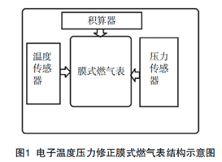
1. 国际标准和国家标准的支撑
电子温压修正膜式燃气表是近几年才开发应用的新产品，将测量条件下（工况）的体积量转换成标准条件下（标况）的体积量的新一代的燃气计量仪表，有相关的国际标准和国家标准的支撑：
（1）GB/T 6968-2019 膜式燃气表（EN 1359）
（2）GB/T 36242-2018 燃气流量计体积修正仪（EN 12405-1:2005）
（3）GB/T 32201-2015 气体流量计（OIML R137：2012）
（4）GB/T 19205-2008 天然气标准参比条件 （ISO 13443）
GB/T 32201-2015（R137）《气体流量计》规定：对于带内置转换装置的流量计，如果它只显示基准条件下的体积，在tsp-15℃至tsp+15℃的温度范围内，可在给出的最大允许误差上增加0.5%。超出此范围时，允许每10℃再增加0.5%。指定温度tsp由制造商确定。
GB/T 6968-2019《膜式燃气表》附录A“内置气体体积转换装置的燃气表”中要求：内置气体体积转换装置的燃气表，中心温度tsp应在15℃～25℃之间。如果只显示基准条件下的体积量，示值误差应符合以下要求：初始MPE在tsp±15℃范围内，可在初始MPE的基础上放宽±0.5%。在此范围外但在制造商声明的温度范围内，允许每增加10℃再放宽±0.5%。耐久MPE不超过初始MPE的2倍。
GB/T 36242-2018（EN 12405-1：2005）《燃气流量计体积修正仪》中要求：修正仪的分量误差包括温度测量误差、压力测量误差和积算器的误差。
GB/T 19205-2008《天然气标准参比条件》中规定：天然气计量时，使用的压力和温度参比条件分别为 101.325kPa和20℃。而实际计量时，很少在标准状态，若未安装温压补偿装置，计量结果将与实际值存在偏差。据理想气体状态方程计算可知，当实际供气压力相对参比压力每升高1kPa，燃气企业损失的气量约为1%；若温度低于参比温度3℃，损失的气量约为1%。
电子温压修正膜式燃气表由积算器、温度传感器、压力传感器和基表组成，根据基表测得的体积流量、燃气的温度和压力等参数进行计算，将测量条件下的体积量转换成基准条件下的体积量，并进行积算、存储和显示的装置。也可以这样理解：电子温压修正膜式燃气表是带微型积算仪的燃气表。
2.相关政策的支撑
关于颁发天然气商品量管理暂行办法的通知（计燃〔1987〕2001号）中第二十二条天然气按体积进行计量，天然气体积计算的标准状态为20℃、绝对压力为101.325kPa，这应该是科学合理的体积计量方式。实行能量计量是我国天然气计量方式的重大变革，应在稳定市场的前提下采取循序渐进、分步推进的办法实施。2009年8月GB/T 22723-2008《天然气能量的测定》国家标准正式实施，标志着我国天然气能量计量有了标准可依，尤其是对我国天然气计量方式与国际接轨提供了技术支持。
量值溯源解决方案
1. 选择温度和压力传感器准确度的理论
由于增加了温度和压力测量，如何分配流量、温度、压力3个分量，根据不确定度理论分析，对整表的测量不确定度合成评估，可以提出对流量、温度、压力传感器各分量误差限的要求。
根据GB/T 6968-2019《膜式燃气表》附录A“内置气体体积转换装置的燃气表”中要求：示值误差应符合以下要求：初始MPE在tsp±15℃范围内，可在初始MPE的基础上放宽±0.5%以及T/CGAS 011-2020中对燃气表指标的要求，所以对于温度压力修正燃气表来说，温度和压力传感器的准确度等级和测量范围的 考虑和选择很重要。既要选择技术指标充分满足不确定度评估的要求，又要考虑到价格，性能价格比要高，降低整个燃气表的出厂价格，造福百姓。通过对 温度压力修正燃气表测量不确定度的评估和合成，解决了温度和压力传感器的准确度等级和测量范围的考虑和选择问题。通过不确定度理论分析和评估，合理配置温度、压力传感器。传感器高配，成本增加造成 浪费；传感器低配，产品不合格；传感器要追求标配， 满足标准的技术要求达到最佳性价比，造福百姓。
2. 流量、温度、压力的分量法溯源
分量法溯源检测方法容易实施。
（1） 温度传感器示值误差的检测
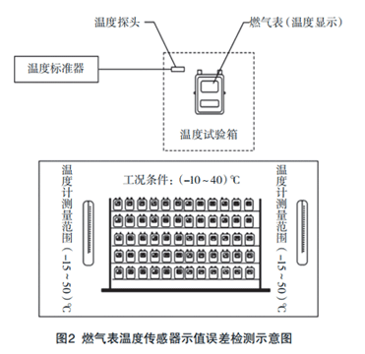
燃气表温度传感器示值误差检测如图2所示，将温度标准器置于恒温设备，将温压燃气表或温度传感器放置在恒温设备内，放置的方式与数量应不影响恒温设备内空气循环，在Tmin +2℃、20℃±2℃和 Tmax- 2℃3个温度测量点下依次进行，每个测量点下，待恒温设备或空间温度充分恒定后，依次按照标准温度计 →被检燃气表，被检燃气表→标准温度计顺序进行两个循环测量，分别计算算数平均值，得到标准温度计和被测温度传感器的示值。按照公式（2）计算温度 传感器的示值误差：
et=（ TgTr -1）×100% （2）
式中：et——温度传感器示值误差，%；
Tg——被测温度传感器的热力学温度示值，K；
Tr——标准温度计热力学温度示值，K。
（2） 压力传感器的误差检测
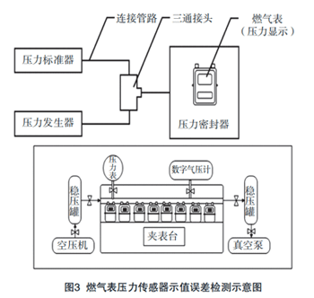
燃气表压力传感器示值误差检测如图3所示，检测点一般为铭牌或说明书中最小压力点和最大压力点。分别按正反行程分别读取燃气表和标准压力值的算数平均值做为检测点示值，按照公式（3）计算压力传感器示值误差：
ep=（PgPr -1）×100% （3）
式中：ep——燃气表压力传感器示值误差，%；
Pg——燃气表压力传感器绝对压力示值，
Pa；Pr——压力标准器绝对压力示值，Pa。
（3） 流量示值误差检测
对脉冲（或光电）输出功能的燃气表流量示值误差检测。将燃气表的输出信号接入标准装置的信号采集接收端，燃气表在检测流量下运行。同步获得燃气表和标准装置的体积、压力、温度值，计算得到通过燃气表的实际体积。对于具有通讯功能的燃气表，采用通讯方法获取的燃气表起始值和终止值，应与燃气表当前的指示值相对应计算出标准器基准条件下体积值。按照JJ577规程公式计算燃气表基准条件下体积值误差。
制造和使用的注意事项
电子温压修正膜式燃气表产品应明示所显示的状态（标况还是工况示值很重要），必须让百姓明白消费，公平计量。应明确显示内容：标况累积量（测试模式和工作模式）、工况累积量（测试模式和工作模 式）、当前表内气体温度或压力、电源欠压提示文字或符号。机械式计数器只能显示工况累积量或标况累积量。燃气公司和消费者的购气合同里应明示标况或者工况天然气的单价，让消费者知道所购买的气体的状态，就像超市里物品的明码标价，明示消费标况气体还是工况天然气。
体积修正应用场景建议
燃气表体积修正方式宜按照表1的规定来选择。
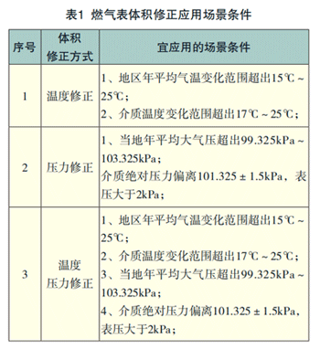
试挂、应用和发展
电子温压修正膜式燃气表是实现真正能量计量的基础，实行能量计量可以最大程度地保证天然气贸易计量的准确性，减少计量贸易纠纷，保障企业经济利益和社会效益。相信在不远的将来，能量计量可以实现。
根据某表厂提供的数据：从2016年开始至今已经有约100万台电子温压修正膜式燃气表试挂和应用。从河北省计量检定的数据统计：2017年约54万台；2018年约66万台；2019年约170万台；2020年（到 10月份）约150万台。经过试挂、批量生产应用，使用一定年限、市场选择后，相信未来电子温压修正膜式燃气表还会有更大的发展。

